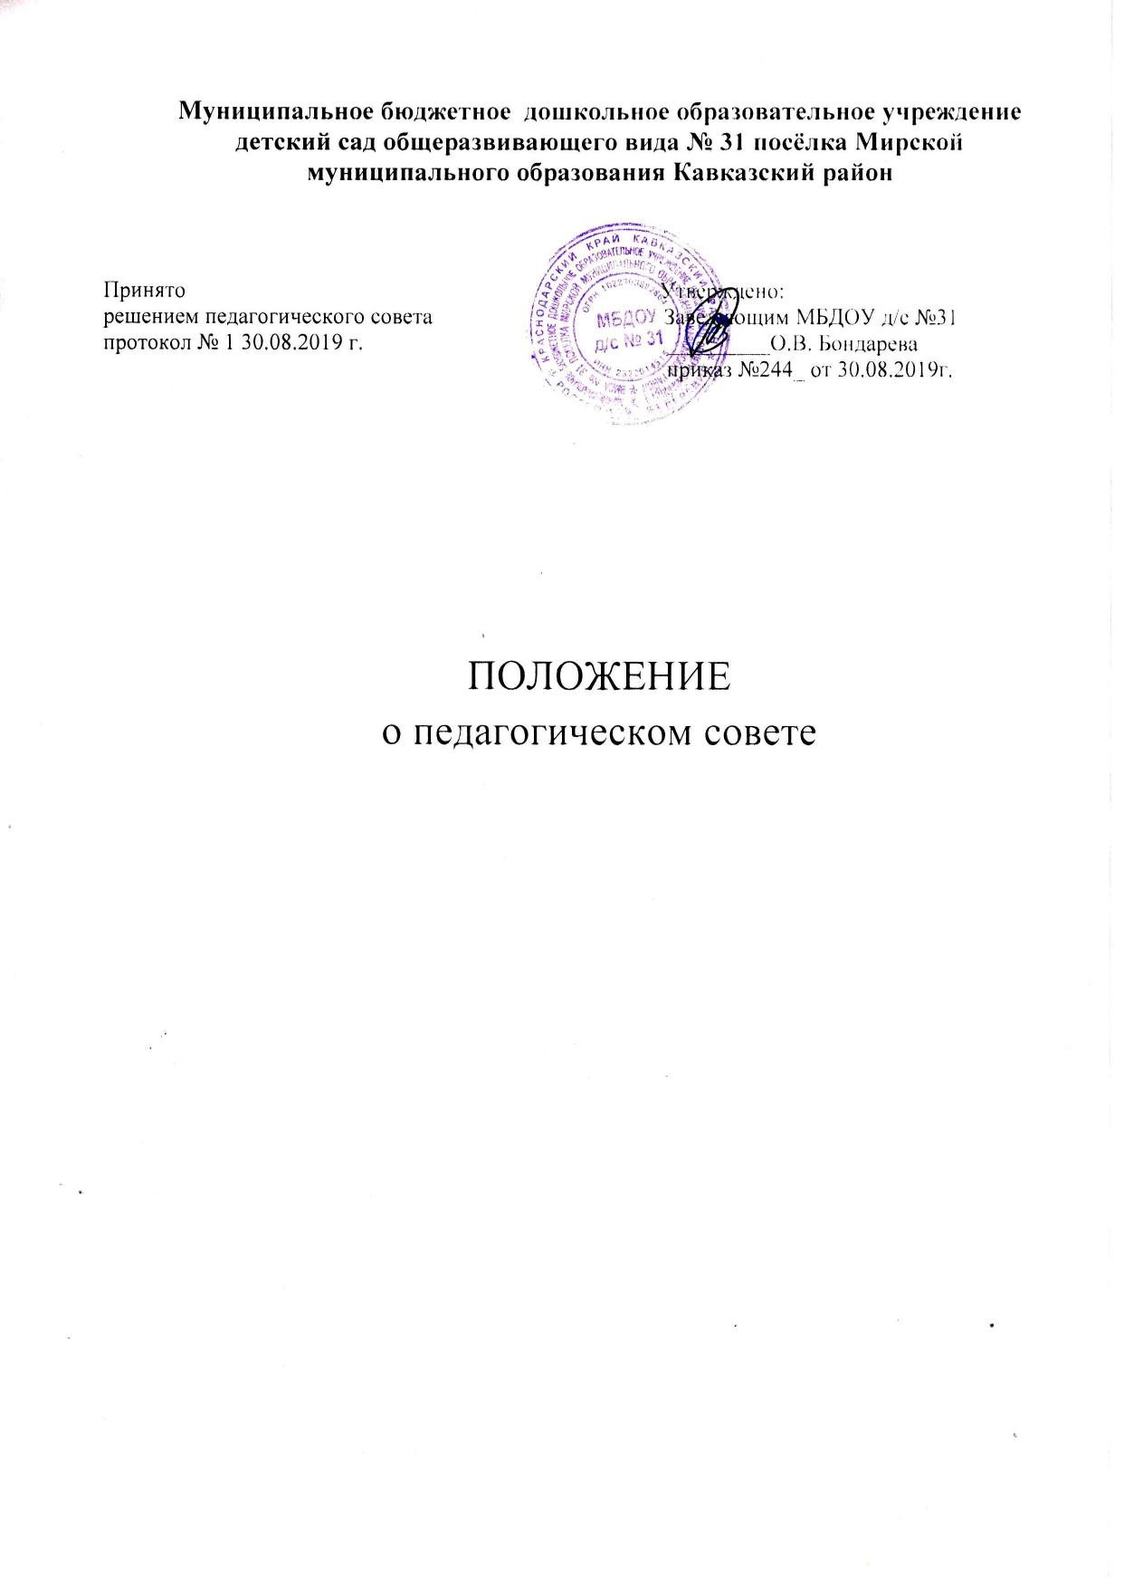

1. Общие положения.
1.1. Настоящее Положение (далее- Положение) разработано для
муниципального бюджетного дошкольного образовательного учреждения
детский сад общеразвивающего вида №31 муниципального образования
Кавказский район (далее - МБДОУ), в соответствии с действующим
законодательством РФ, уставом МБДОУ.
1.2 Педагогический совет действует в целях обеспечения исполнения
требований ФГОС ДО развития и совершенствования образовательной
деятельности, повышения профессионального мастерства педагогических
работников.
1.3 Педагогический совет является постоянно действующим органом
управления образовательной деятельностью МБДОУ.
1.4.В состав Педагогического совета входят: заведующий МБДОУ, старший
воспитатель, педагогические работники. Из состава Педагогического совета
избираются председатель и секретарь Педагогического совета.
2. Функции Педагогического совета.
2.1. Функциями Педагогического совета являются:
- осуществление образовательной деятельности в соответствии с
законодательством об образовании иными нормативными актами Российской
Федерации, уставом МБДОУ;
- определение содержания образования;
-внедрение в практику работы МБДОУ современных практик обучения и
воспитания инновационного педагогического опыта;
- повышение профессионального мастерства, развитие творческой активности педагогических работников МБДОУ.
3. Компетенция Педагогического совета
3.1. Педагогический совет:
- обсуждает и принимает локальные нормативные акты, содержащие нормы,
регулирующие образовательные отношения, дополнения и изменения в них;
- обсуждает и принимает локальные нормативные акты по основным вопросам организации и осуществления образовательной деятельности, дополнения и изменения в них;
- обсуждает и принимает образовательные программы, дополнения и изменения в них;
- обсуждает и принимает рабочие программы педагогических работников,
дополнения и изменения в них;
- обсуждает и принимает решение о расстановке кадров на новый учебный год;
- организует изучение и обсуждение законов, нормативно –
правовых документов Российской Федерации, Краснодарского края;
- обсуждает и принимает основную образовательную программу МБДОУ
дополнения и изменения в неё;
- обсуждает выбор различных вариантов содержания образования, форм и
методов учебно-воспитательного процесса и способов их реализации;
- обсуждает план работы МБДОУ на год;
- обсуждает и принимает правила внутреннего распорядка воспитанников;
- организует обсуждение (определение) списка учебных пособий,
образовательных технологий и методик для использования при реализации
образовательной программы;
- организует выявление, обобщение, распространение и внедрение
инновационного педагогического опыта;
- рассматривает результаты освоения обучающимися образовательной
программы в виде целевых ориентиров, представляющих собой социально –
нормативные возрастные характеристики возможных
достижений ребенка на этапе завершения уровня дошкольного образования;
- рассматривает результаты инновационной работы (по всем видам инноваций),
использование и совершенствование методов обучения и воспитания,
образовательных технологий;
- рассматривает информацию педагогических работников по вопросам
развития у обучающихся познавательной активности, самостоятельности,
инициативы, творческих способностей, формировании гражданской позиции,
способности к труду и жизни в условиях современного мира, формировании у обучающихся культуры здорового и безопасного образа жизни ;
- рассматривает вопросы о создании необходимых условий для охраны и
укрепления здоровья, организации питания обучающихся;
- рассматривает результаты самообследования по состоянию на 1 августа
текущего года;
- рассматривает вопросы об оказании помощи родителям (законным
представителям) несовершеннолетних обучающихся в воспитании, охране и
укреплении их физического и психического здоровья, развитии
индивидуальных способностей и необходимой коррекции нарушений их
развития, о содействии деятельности общественных объединений родителей
(законных представителей) несовершеннолетних воспитанников;
- рассматривает вопросы об организации дополнительных образовательных
услуг, в том числе платных дополнительных услуг;
- обсуждает научно – методическую работу, в том числе организацию и
проведении научных и методических конференций, семинаров, открытых
мероприятий, конкурсов педагогического мастерства;
- рассматривает вопросы, о повышении квалификации и переподготовки
педагогических работников, развитии их творческих инициатив, повышении
педагогическими работниками своего профессионального уровня;
- обсуждает и принимает Положение о ведении официального сайта МБДОУ в сети «Интернет»;
- заслушивает отчёты заведующего о создании условий для реализации
образовательных программ;
- иные вопросы в соответствии с законодательством Российской Федерации.
4. Организация управления Педагогическим советом.
4.1. В работе Педагогического совета могут принимать участие:
- медицинский персонал;
-члены представительного органа работников МБДОУ;
-члены Совета родителей (законных представителей) несовершеннолетних
воспитанников;
- родители (законные представители) несовершеннолетних воспитанников,
с момента заключения договора об образовании между МБДОУ и
родителями (законными представителями) несовершеннолетних
воспитанников и до прекращения образовательных отношений;
4.2. Лица, приглашенные на Педагогический совет, пользуются правом
совещательного голоса.
4.3. Председателем Педагогического совета является заведующий МБДОУ
который:
- организует и контролирует выполнение решений Педагогического совета;
- определяет повестку для Педагогического совета;
- организует подготовку и проведение заседания Педагогического совета;
- информирует педагогических работников, медицинский персонал, членов
всех органов управления МБДОУ о предстоящем заседании не менее чем за
30 дней до его проведения;
4. 4 Педагогический совет избирает секретаря сроком на один учебный год;
4.5. Педагогический совет работает по плану, составляющему часть годового
плана работы МБДОУ.
4.6. Педагогический совет созывается заведующим МБДОУ по мере
необходимости, не реже одного раза в квартал. Внеочередные заседания
Педагогического совета проводятся по требованию не менее 1/3
педагогических работников.
4.7. Решение Педагогического совета считаются правомочными, если на его
заседании присутствовало не менее 2/3 членов и за него проголосовало
более половины присутствующих членов. При равном количестве голосов
решающим голосом является голос председателя Педагогического совета.
4.8. Решения, принятые на Педагогическом совете и не противоречащие
законодательству Российской Федерации, уставу МБДОУ, являются
обязательными для исполнения всеми членами Педагогического совета.
4.9. Решения выполняют в установленные сроки ответственные лица,
указанные в протоколе заседания Педагогического совета.
Результаты работы по выполнению решений, принятых на Педагогическом
совете, сообщаются членам и участникам (приглашенным) Педагогического
совета на следующем заседании.
4.10. Заведующий в случае несогласия с решением Педагогического совета,
приостанавливает выполнение решения, извещает об этом Учредителя,
представители которого рассматривают в установленный Учредителем срок
такое заявление при участии заинтересованных сторон, знакомятся с
мотивированным мнением большинства членов Педагогического совета и
выносят окончательное решение по спорному вопросу.
5. Права и ответственность Педагогического совета.
5.1 Педагогический совет имеет право:
- участвовать в управлении МБДОУ;
- выходить с предложениями и заявлениями на Учредителя в органы
муниципальной и государственной власти, в общественные организации;
- взаимодействовать с другими органами управления МБДОУ,
общественными организациями, учреждениями.
5.2. Каждый член Педагогического совета, а также участник
(приглашенный) педагогического совета имеет право:
- потребовать обсуждения Педагогическим советом любого вопроса,
касающегося образовательной деятельности МБДОУ, если его предложения
поддержат не менее одной трети членов Педагогического совета;
- при несогласии с решением Педагогического совета высказывать свое
мотивированное мнение, которое должно быть занесено в протокол.
5.3. Педагогический совет несет ответственность:
- за выполнение, выполнение не в полном объеме или невыполнении
закрепленных за ним задач и функций;
- за соответствие принимаемых решений законодательству Российской
Федерации, нормативно – правовым актам.
6. Делопроизводство
6.1 Заседания Педагогического совета оформляются протоколом. В
протоколе фиксируется ход обсуждения вопросов, выносимых на
Педагогический совет, предложения и замечания членов, приглашенных
лиц. Протоколы подписываются председателем и секретарем
Педагогического совета.
6.2. Нумерация протоколов ведется от начала учебного года.
6.3. Протоколы, книга регистрации протоколов Педагогического совета
хранится в МБДОУ 3 года.
6.4. Протоколы Педагогического совета за каждый учебный год нумеруется
постранично, прошнуровывается, скрепляется подписью заведующего и
печатью.
7. Заключительные положения.
7.1. В настоящее Положение по мере необходимости, выхода указаний,
рекомендаций вышестоящих органов могут вноситься изменения и дополнения, которые принимаются Педагогическим советом и утверждаются заведующим МБДОУ.
7.2. Срок действия настоящего Положения не ограничен. Положение
действует до принятия нового.

